Zynq AXI interface 설계
Lab 요약

이 실습에서 AXI slave interface를 구현하고 PS 에 연결하여 그 동작을 확인한다.

실습목적
- IP integrator 사용밥법
- AXI slave Verilog 코드 PL에 추가
- AXI 동작 검증을 위한 System ILA IP 동작 방법 확인
- AXI interface 신호 확인
- Vitis를 이용한 PL AXI 를 access 하는 PS Application 개발방법

개요

이 실습에에서는 Zynq system 을 구성하고 GPIO ( dis switch, led) 를 PL에 추가하고 Vitis에서 동작을 확이한다.

Zynq Basic System 시스템

Step 1:  open project |  | Step 2:  Creating block design |  | Step 3:  Zynq, gpio dip, gpio led 추가 |  | Step 4:  synthesis & open synthesized design |  | Step 5:  generate bitstream

Step 6:
Open hardware manager

Zynq basic system 프로젝트 열기

Axi slave Verilog 코드 프로젝트에 추가
- Zynq_basic_system 폴더에 RTL 폴더 생성
- Verilog_lab -> ip_repo -> myip_1_0 -> hdl 폴더에서 myip_slave_lite_v1_0_S00_axi,v
코드를 RTL 폴더에 복사
- Vivado 에서 add source -> add or create design sources -> add file에서 myip_slave_lite_v1_0_s00_axi.v 코드 추가
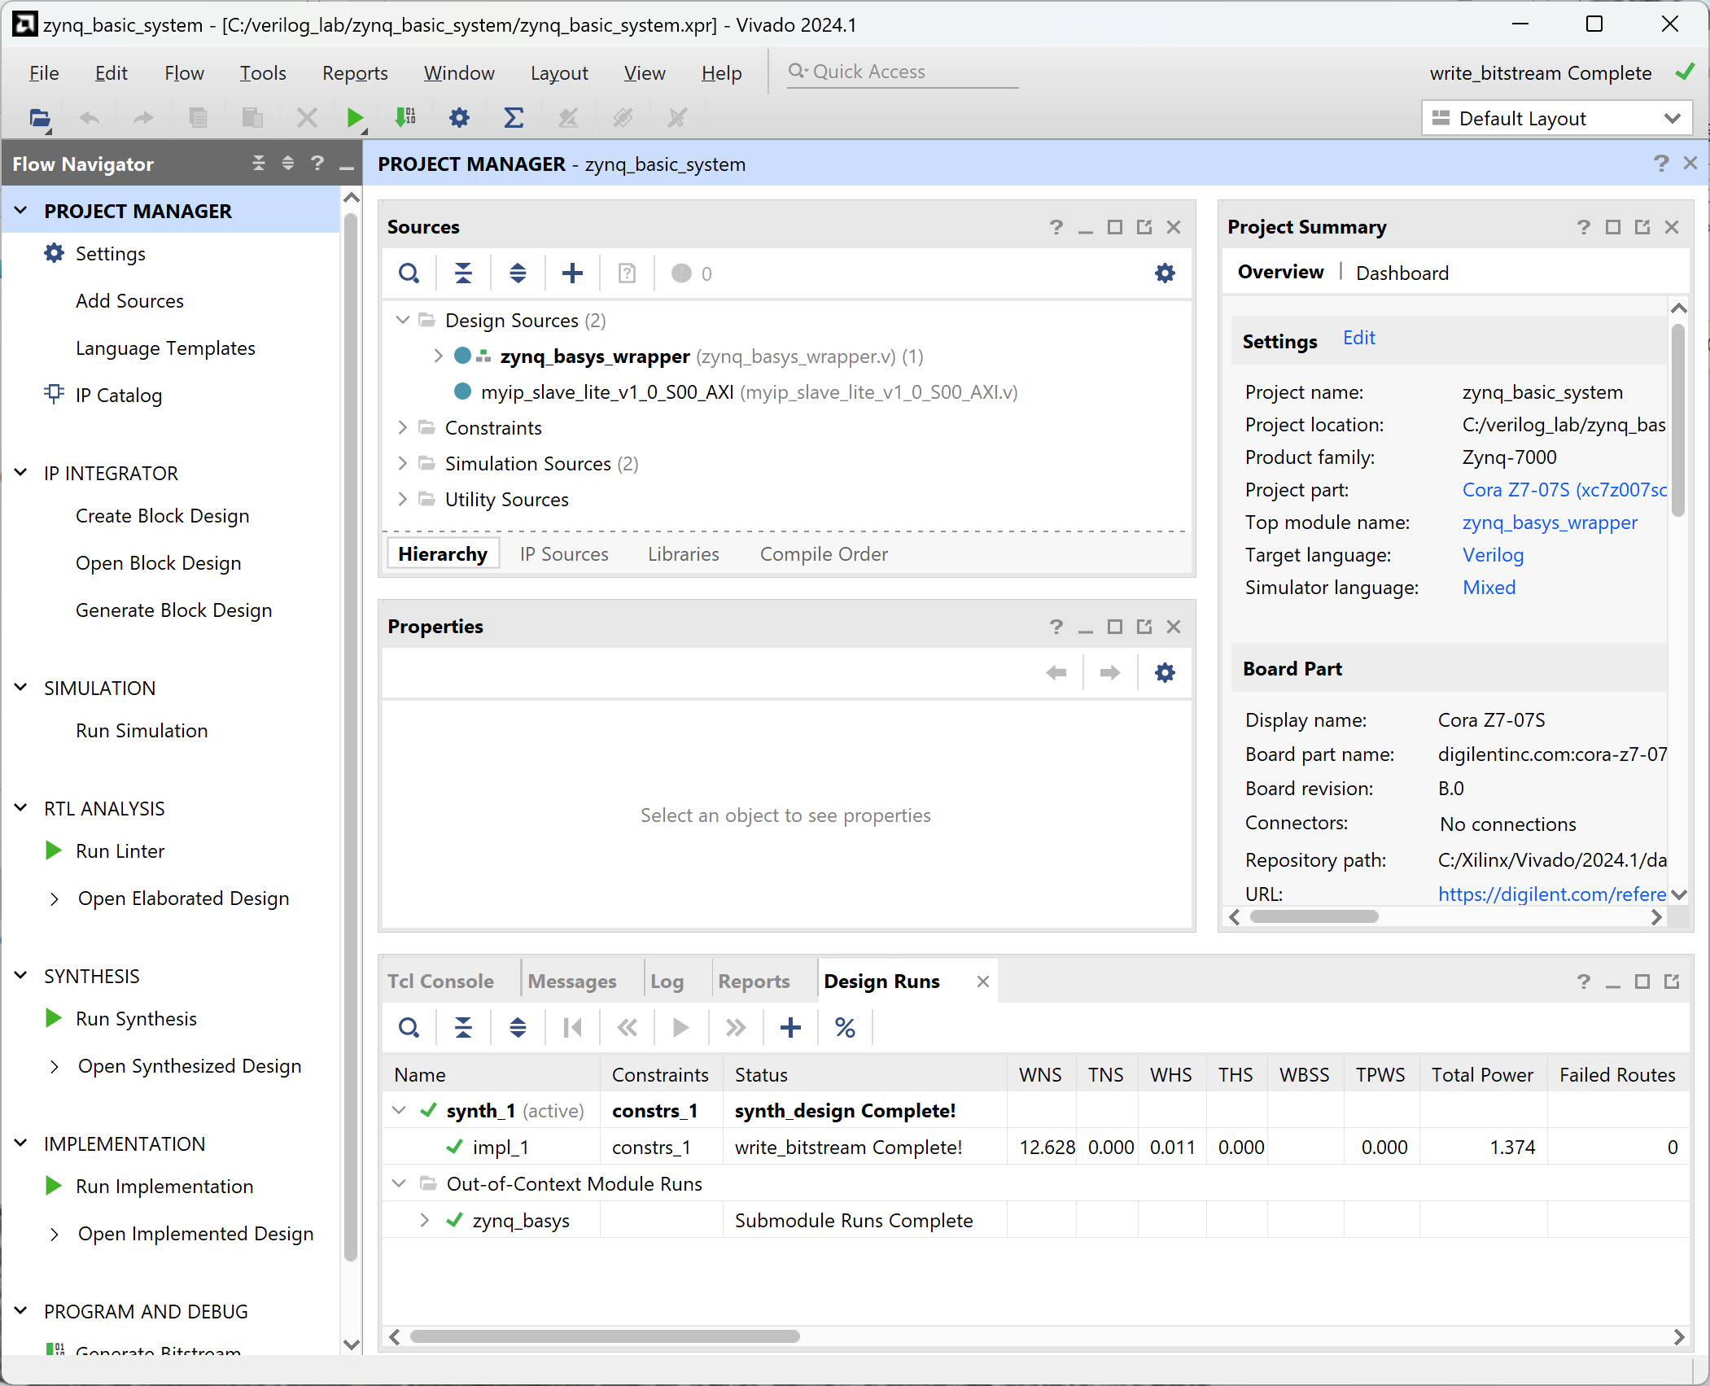

block design 수정
- open blaock design
- axi_gpio_led 와 axi_gpio_dip block 삭제
- rgb_leds, btns_2bits port 삭제
- 마우스 오른쪽 버튼 클릭 후 Add module 선택
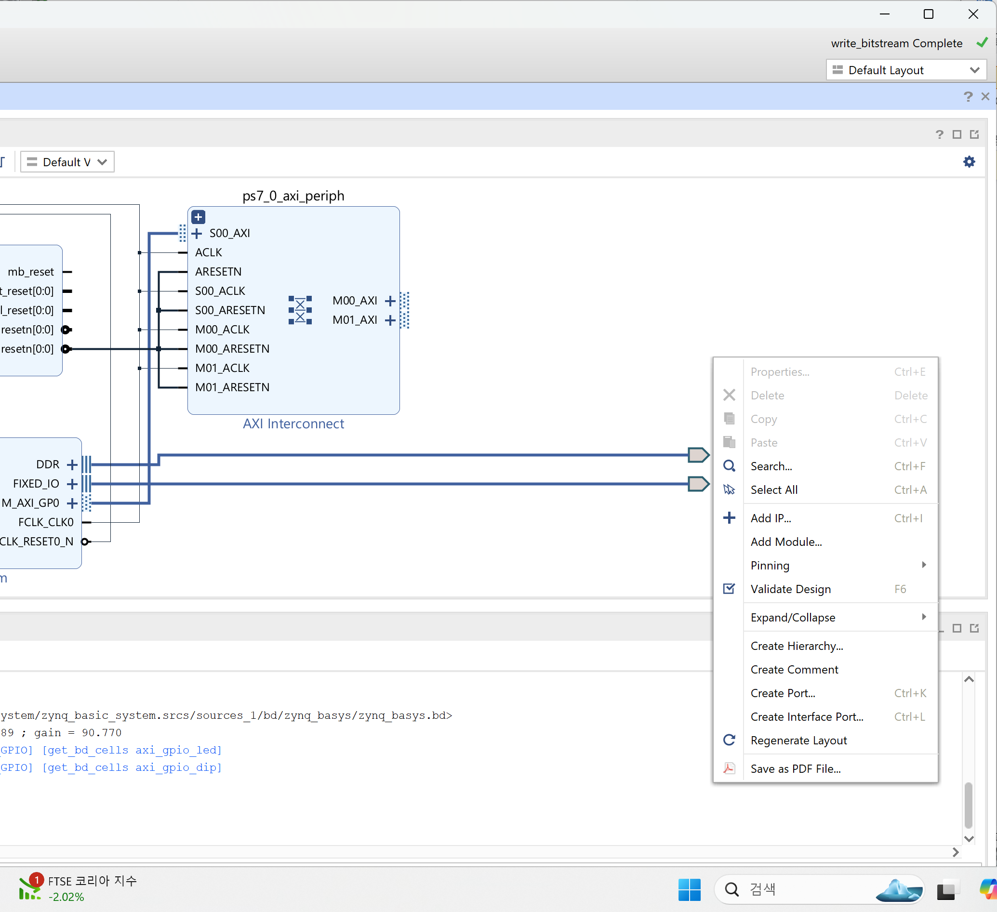
- myip_slave_lite_v1_0_S00_AXI 선택 후 OK
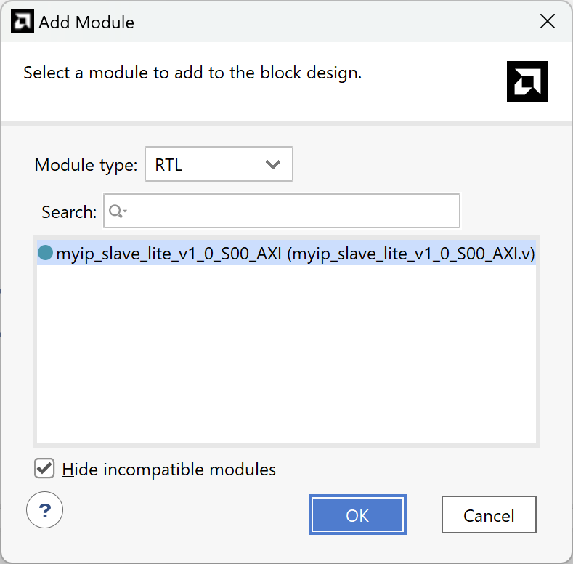

- run connection automation 클릭 후 myip_slave_lite_v1_0_0 선택 OK
- AXI interconnect 더블 클릭 후 number of Master interfaces를 2 -> 1 로 수정
- Add IP 하여 search 창에 ILA 입력 후 system ILA 클릭
- System ILA의 SLOT_0_AXI 포트를 myip_slave_lite_v1_0_S00_AXI의 S_AXI 포트에 연결
- 같은 방법으로 clk를 S_AXI_ACLK, resetn을 S_AXI_ARESETN에 연결
- Address Editor 탭 클릭하여 address 확인
- Valid data design (F6)

Generate bitstream 클릭 하여 bitstream 생성

Bitstream 생성 후 cancel 클릭
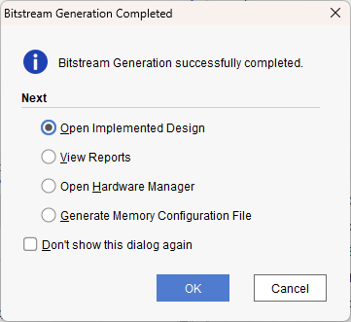

Filw -> export -> export hardware 클릭
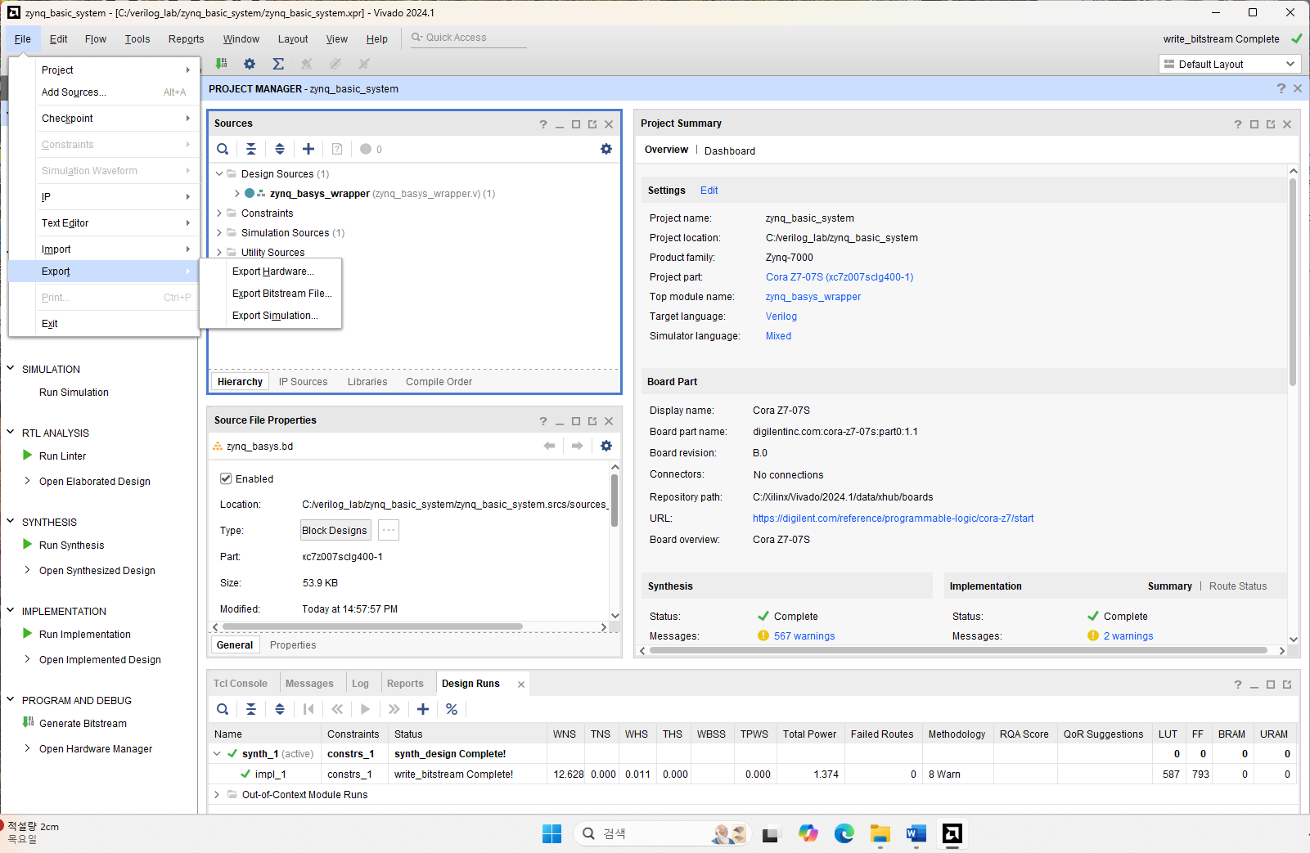

Output 화면에서 include bitstream 선택 후 next
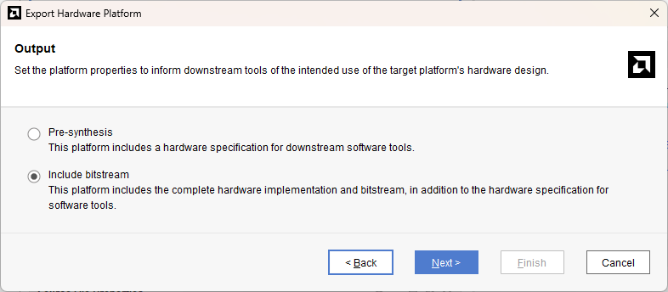

File 화면에서 XSA file name을 zynq_axi로 변경 후 next -> ok

Vitis 실행

Vitis 실행
Welcome 화면 close
Open workspace 클릭
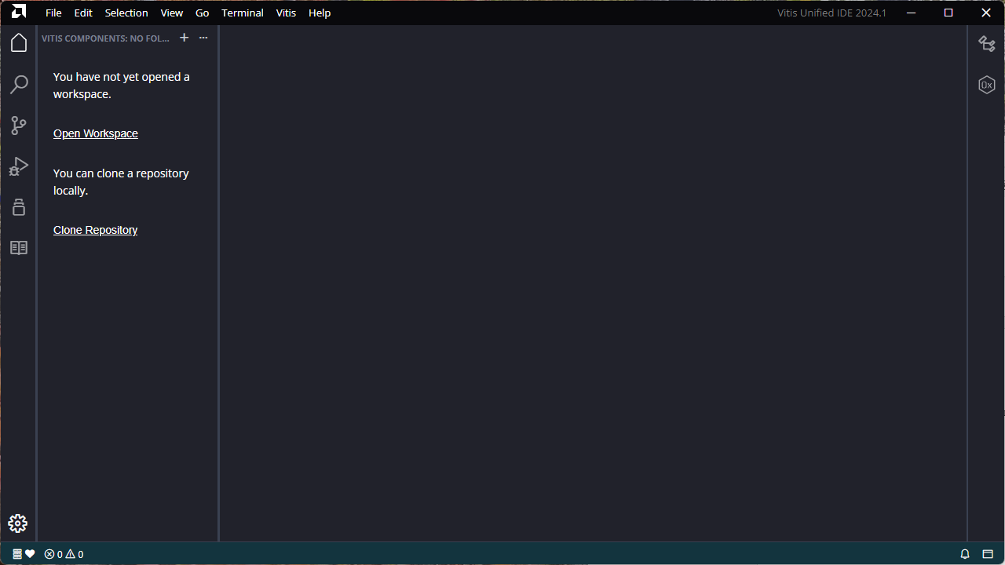

폴더 선택 화면에서 Verilog_lab 선택 후 zynq_axi_sw 폴더 생성 후 zynq_axi_sw 선택

Platform component 생성
File -> New Component -> platform 클릭
Component name 을 zynq_axi_plat로 수정 후 next 클릭
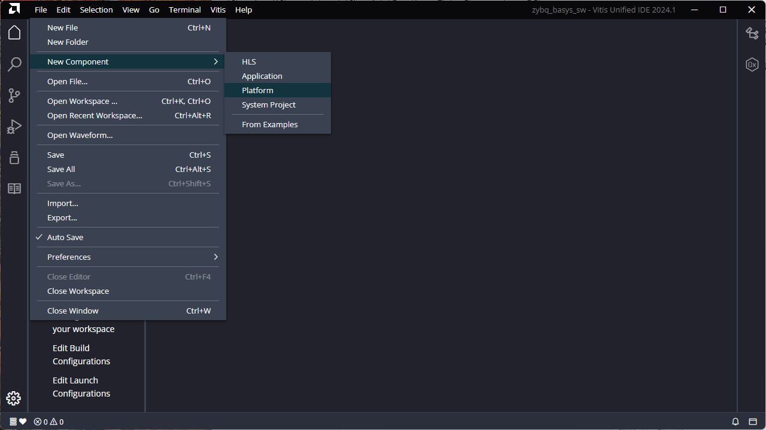

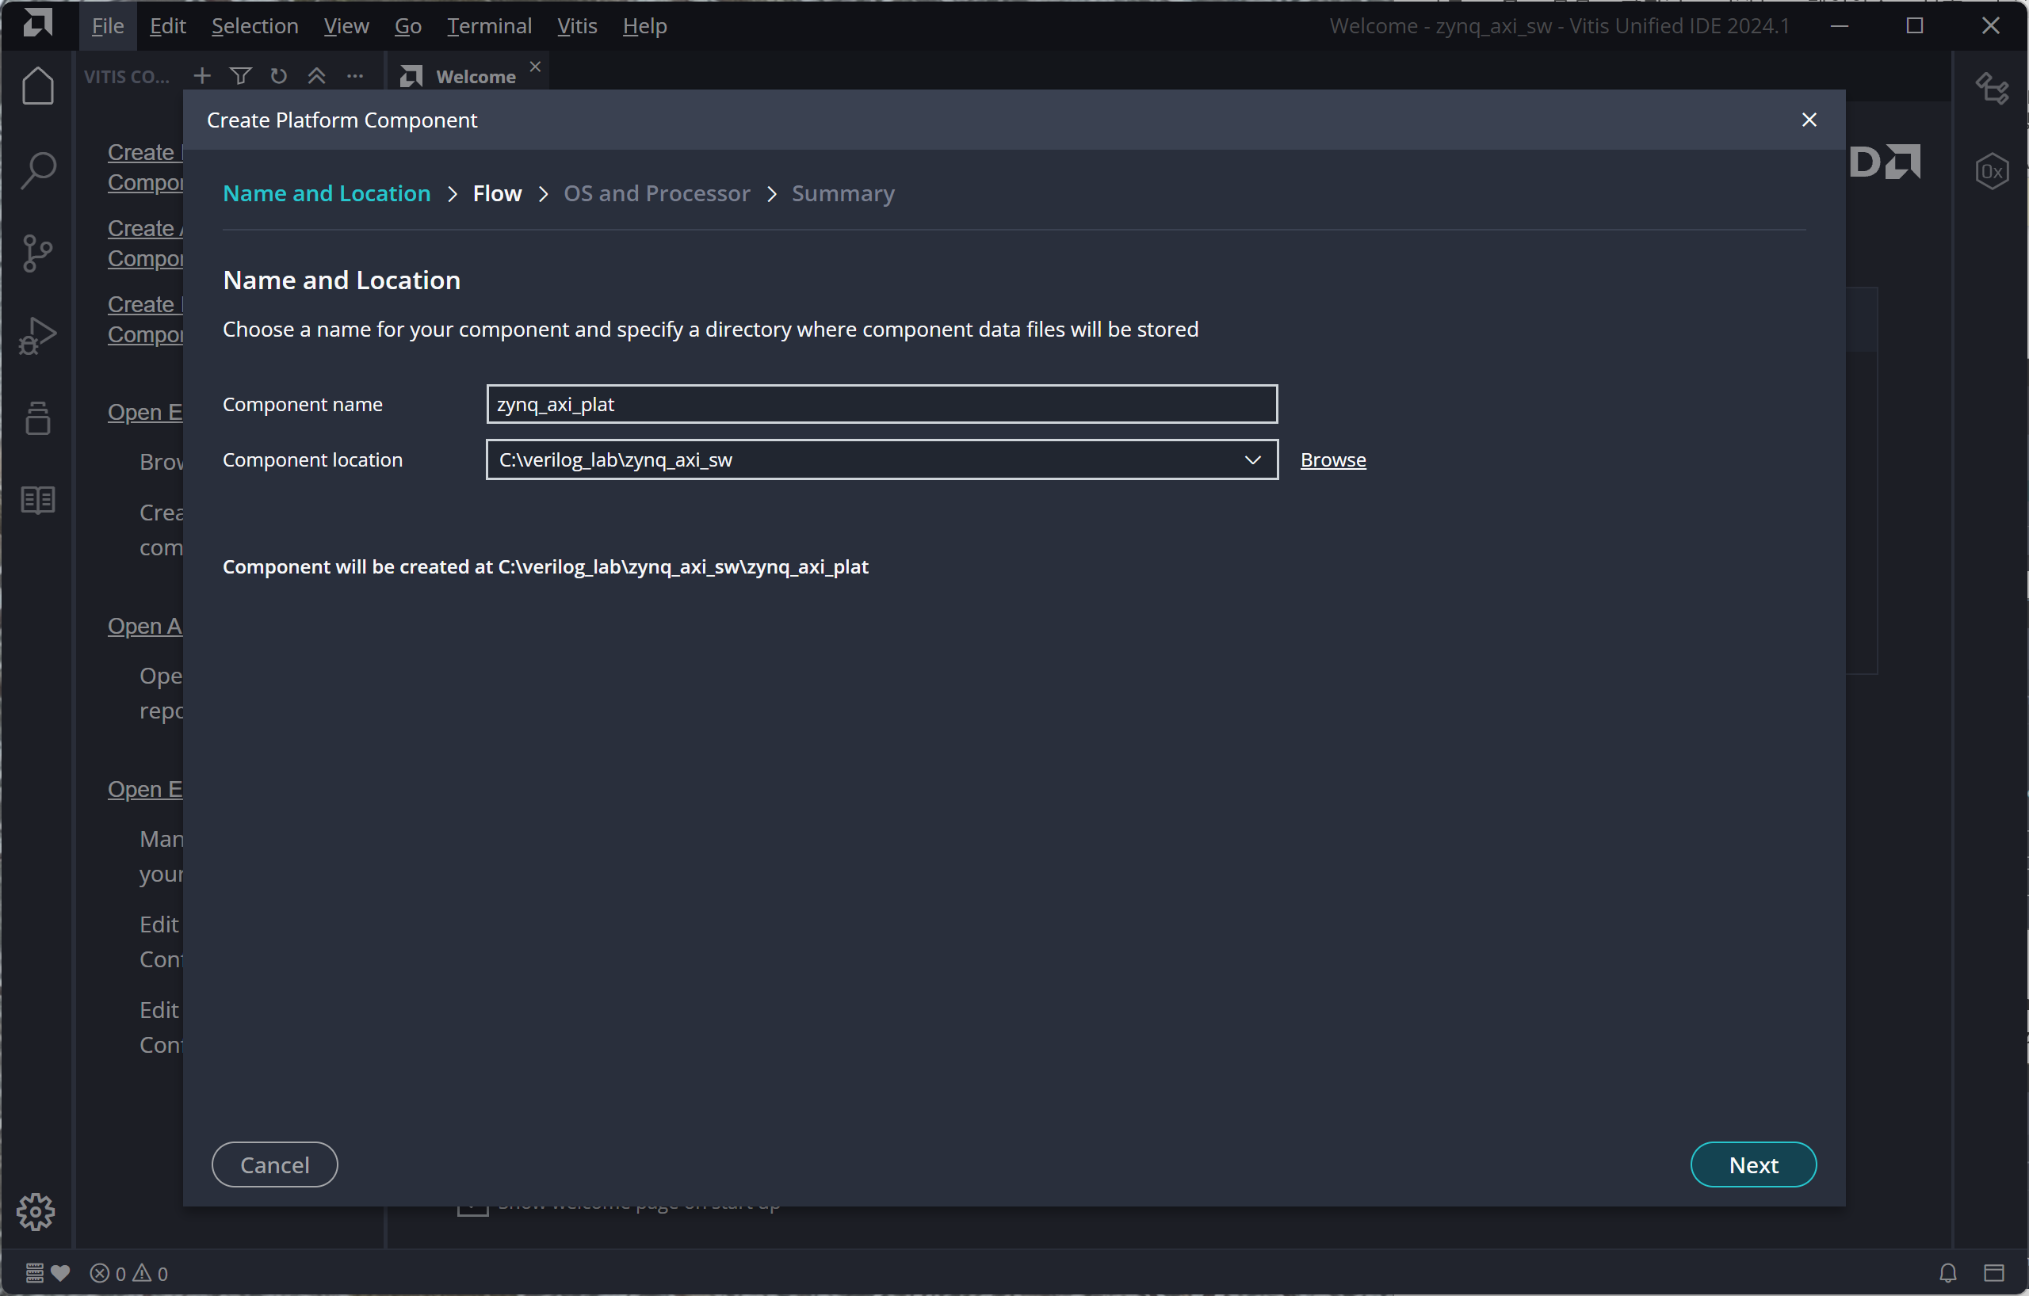

Select platform creation Flow에서 hardware Design(XSA) for implementation 에서 Browse 클릭 후 zynq_basic_system 의 zynq_axi.xsa 선택 후 열기
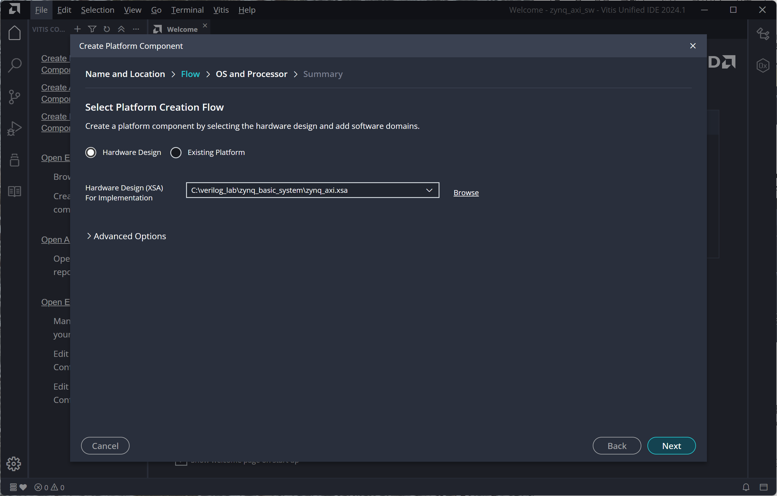

Next -> next -> finish 클릭

Application component 생성
File -> New Component -> From Example 클릭

Empty application 선택 후 -> create application component from template 클릭
Component name 을 axi_test로 변경 후 next
Select platform 에서 zynq_axi_pat 선택
Next -> next -> finish

Application source
Axi_test -> sources -> src에서 오른쪽 마우스 클릭 후
New file에서 axi_test.c 입력
Pointer 와 for 문을 사용하여 pl의 4 register에 데이터를 쓰고 읽는 코드 작성

Application build
Component를 dip2led 선택 후 build 클릭

동작 확인
Cora z7 board 연결
Teraterm 실행

Flow 에서 component axi_test 선택 확인 후 debug 클릭

Vivado에서 open hardware manager -> auto connect 후 system ILA 화면 확인
Write channel와 read channel 의 address, data, 확인
Trigger는 write channel의 awtvalid를 사용

